Generador de JSON con referencias cruzada para la importación de XLS/XLSX en CLAVY

Introducción

El conector de importación de XLS/XLSX para el sistema CLAVY permite la referencia cruzada con elementos ya existentes en la colección. Esta referencia queda marcada por el identificador del objeto en CLAVY y que es incluido en una de las columnas del archivo de EXCEL. También debe tener una columna que se usara para el cruce interno y que sea el valor texto del objeto en caso de que no exista identificador en CLAVY. Para marcar que columnas son identificador de referencia en CLAVY y valor por defecto se debe incluir junto con el archivo EXCEL un JSON que marque para cada cruce dentro de este EXCEL: la pestaña, columna con los identificadores y columna de valor por defecto.

Este manual describe el proceso de creación de un archivo JSON utilizando el generador de JSON adjunto con el plugin de importación.

Primeros pasos y requisitos

El manual esta pensado para usarse con los siguientes requisitos del sistema:

* Windows 7 en adelante
* JDK 8 en adelante (puede descargarse la versión <https://www.oracle.com/technetwork/es/java/javase/downloads/index.html> )

El paquete adjunto en el importador contiene tres archivos:

* Manual de uso
* Archivo de inicio ( **JSON from XLS Generator.bat** )
* Archivo de funcionamiento ( **ClavyXLSImportPluginJSONGenerator.jar** )

Los dos archivo, inicio y funcionamiento deben estar copiados en la misma carpeta de los archivos EXCEL a procesar. De este modo cuando se ejecute el archivo de inicio reconocerá los archivos de EXCEL válidos.

Para arrancar el generador debe ejecutarse el archivo de inicio **JSON from XLS Generator.bat**

Selección de Archivo EXCEL

Al arrancar el archivo lo primero que se nos pedirá es el archivo EXCEL con el que queremos trabajar. Debemos seleccionar el numero que corresponde al archivo que deseamos.

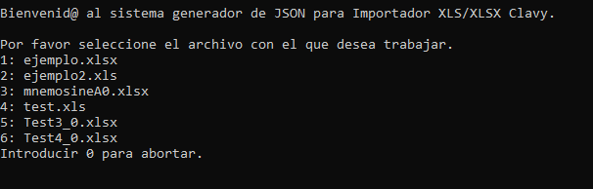

Selección de elementos

Teniendo el documento EXCEL seleccionado nos dirigirá por un menú donde nos ira pidiendo los tres elementos necesarios para cada uno de los cruces.

El primero de ellos es la selección de la hoja del archivo EXCEL donde se encuentran las columnas que necesitamos. Marcaremos con el numero que corresponde a la hoja a seleccionar.

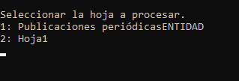

Cuando la hoja está marcada nos pedirá la columna que contiene el identificador de CLAVY. Marcaremos con el numero que corresponde a la columna a seleccionar.

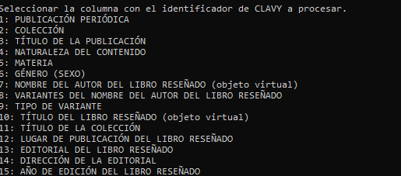

Del mismo modo seleccionaremos la columna que contiene el valor por defecto del objeto en caso de no contener identificador en CLAVY.

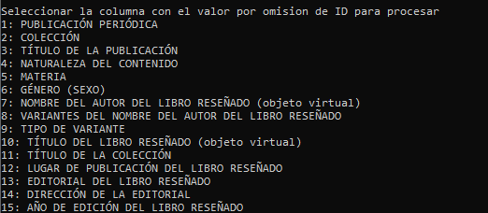

Cuando tenemos los tres elementos marcados nos pedirá confirmación de la selección. En caso de que este correcta (pulsar intro) la añadirá a la lista de cruces a salvar en el archivo JSON.

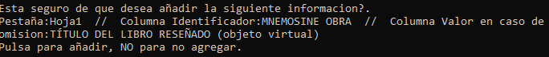

A continuación, nos pedirá si deseamos continuar añadiendo nuevos cruces.

Creación del archivo

Cuando la selección esta acabada el sistema creara automáticamente un archivo JSON con la información y el mismo nombre que el archivo EXCEL.

Este archivo será el que deberemos incluir junto con el EXCEL en el importador para poder realizar la carga de manera correcta.